補装具費支給意見書（補聴器）
氏 名 |  | 生年月日  Ｔ・S・H・R 年 月 日生 （ 歳） |  |  | 性別  男 ・ 女
住 所
現 症（診断時における状況）  ・鼓膜所見など   右 左  □ 伝音性難聴  □ 感音性難聴  □ 混合性難聴 |  |  | 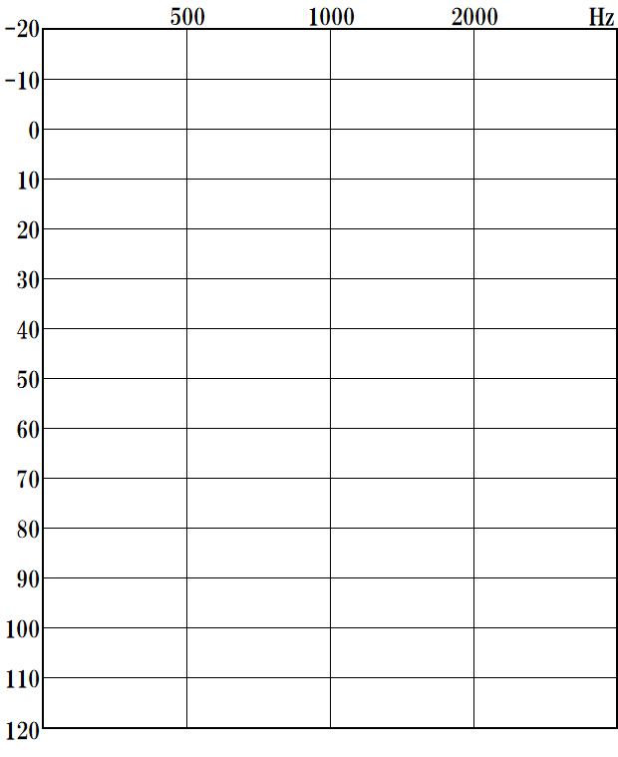  ※記入に変えて  聴力検査結果  添付可
  オージオメータの型式：
  左
  dB
  右
  dB
所 見 （障害者総合支援法上）  ◎補聴器の必要性について  □必要とする  □必要としない  □高度難聴用ポケット型  （購入基準）  □高度難聴用耳かけ型  □重度難聴用ポケット型  □重度難聴用耳かけ型  □上記以外のもの〔 〕  ○イヤモールドの必要性について  □必要とする □必要としない |  |  |  | その他所見 :家庭内、職場における補聴器の使用状況  :補聴器の使用歴等
 |  |  |  | 補聴効果 （ 有 ・ 無 ）
〔理由: 〕

〔理由: 〕
上記のとおり診断する
令和 年 月 日

医療機関名
所在地
診療科名 医師名
岐阜県身体障害者更生相談所意見欄
令和 年 月 日

判定医師
記載上の注意
1 太枠内について作成願います。
2 所見の欄については、別紙「補聴器の支給について（基本事項）」参照
岐阜県身体障害者更生相談所

